红外测温仪常见问题问答

问一：什么是红外波长？
答：高于*零度的物体就有红外线热辐射向外发射。物体温度不同，其辐射出的红外能量不同，波长也不同。
红外线波长0.76～1000μm，处在微波和可见光的红光之间，一般把红外线分为如下四个波段:
波段 | 波长范围μm | 常用简称
近红外 | 0.76～3 | 短波红外
中红外 | 3～6 | 中波红外
远红外 | 6～15 | 长波红外
极远红外 | 15～1000 | 超长波红外

问二：测金属，可以选用固定发射率（ε= 0.95）的红外测温仪吗？
答：不可以！
红外温度检测的准确性和物体表面材料的红外系数—发射率有关。
发射率和物体的表面材料有关。通常非金属材料的发射率大都是固定的，例如布匹、柏油、陶瓷、塑料、纸张等（ε=0.95），但金属材料种类有很多，发射率和材料及表面光洁度有关系。可以参考相关手册和说明书。
如果只用来测量非金属材质表面的物体，可以采用固定发射率的测温仪。测量金属物体温度，应该采用发射率可调的红外测温仪。
如果用固定发射率0.95的红外测温仪来测量金属物体，将会带来极大的偏差。

问三：测1000℃以上物体，可选用-18~1500℃的红外测温仪吗？
答：不可以！因为它是以牺牲稳定性和降低精度为代价的。
之所以不可以，这要从红外特性说起。
1）波长和温度的关系
比如温度在300℃的物体，其辐射zui强的是5μm的红外波，900℃时是2.47μm，1530℃时是1.61μm。而常温（-50到50℃）通常在9-13μm。如下图：
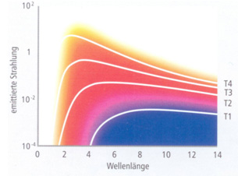

图1 （T1=20℃，T2=542℃，T3=1000℃，T4=1500℃）
也就是说，温度越高辐射能量越强，而辐射zui强处（峰值）的波长越短。从能量利用的角度来考虑，通常选峰值附近的一段作为测量波长。高温测量只宜选用短波0.9～2.5μm红外测温仪，低温测量则选用长波8～14μm红外测温仪。
另外，并不是所有的红外波长都适宜用作测量，能够顺利通过大气的红外辐射主要有三个波长范围，即0.9～2.5μm、3～5μm和8～14μm，通常把这三个波长范围叫做红外测温仪的大气窗口。
例如常用系列产品的测量范围及其响应波长：

测量范围℃ | 测量范围℃ | 响应波长μm
-30～930 | -30～1200 | 8～14
300～1300 | 200～1800 | 1.6
600～1600/2000 | 600～3000 | 0.9，1

问题中提到的测温仪，其下限-18℃，因此它只能是采用8～14μm长波红外工作的。参考图一，在低温（500℃以下）段，红外辐射能量变化显著，但随着温度的升高，辐射能量变化越来越小，小到一定程度，就无法满足红外仪表对辐射能量的zui低需求。通常8～14μm能达到的上限900℃，zui多到1200℃。再往上去只有降低精度、降低稳定性了。

2）波长和发射率的关系.
在实际应用中，发射率设置出现的误差将随波长的减小而减小，例如同样是1000℃，10%的发射率误差，5μm将引起读数误差5.5%，1μm引起的读数误差仅1.2%。如下图所示。
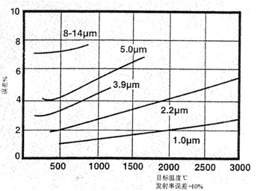
因此对于检测高温物体，考虑到温度的峰值波长和发射率的影响，尽可能使用0.9～2.5μm短波红外测温仪，而不是选择8～14μm长波红外测温仪。例如测量1000多度的高温轧钢现场，大量采用1.6μm短波红外测温仪。 问四：红外测温仪产品的透镜材质有的是光学玻璃的，有的是塑料的，有什么不同？ 答：采用塑料透镜的优点是成本低，但镜头受温度影响较大，容易老化变形影响精度，而且塑料镜面有污秽时不便于清洗保养，塑料镜头的测温仪应避免测量、靠近高温物体。采用光学透镜的测温仪精度高、适合环境恶劣的场合，可应用于各种高、低温场合，便于清洗保养。 问五：激光瞄准和望远镜瞄准有什么区别？
答：这是红外测温仪常用的两种瞄准方式。
高温物体适用望远镜瞄准，中低温测量适合激光瞄准。
激光瞄准的红色激光点，对准物体很方便，应用非常广泛。但对于上千度的高温物体，由于物体本身大多发红光，激光点打在物体上看不清楚，因此在高温场合中应采用望远镜瞄准方式。

问六：选择红外测温仪的测量范围需要注意什么？
答：象任何的检测设备一样，在实际使用中尽量选用仪器量程的中段，
避免使用量程两端，这样可以可靠稳定地使用仪器。
测高温物体尽可能选择0.9～2.5μm短波长的红外测温仪，可以更
稳定准确地测量！

尊敬的客户：感谢您关注我们的产品，本公司除了有此产品介绍以外，还有200A|100A|回路电阻测试仪，回路电阻测试仪，超高压耐压测试仪，互感器测试仪，双钳相位伏安表等等的介绍，您如果对我们的产品有兴趣，欢迎来电咨询。谢谢!

